Aufgabe (Schwingungen) - Lösungen:
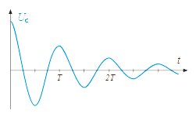
a) Berechnung der Induktivität L aus den Spulendaten:
L=μ₀⋅A⋅N²/l= μ₀⋅(d/2)²⋅π⋅N²/ ℓ =0,45 mH

T = 1/f =2 ms

Eine Vergrößerung von C bzw. L bewirkt eine höhere Schwingungsdauer T.
Eine Erhöhung von R bewirkt eine stärkere Dämpfung, d.h. die Amplituden der t – U_{C} - Kurve werden schneller kleiner.

b) Maschenregel: U_{C} + U_{L} = 0 -> $\frac{1}{C}Q(t)+L\overset{˙}{I}(t)=0→\frac{1}{C}Q(t)+L\overset{¨}{Q}(t)=0$
Mit dem Ansatz Q(t) = Q₀ cos(ωt) erhält man ω = $\frac{1}{\sqrt{\text{LC}}}$ und dann C = $\frac{1}{ω^{2}∗L}$ = 225 μF.
ω = $\sqrt{ω_{0}^{2}−δ^{2}}$ Die reale Eigenfrequenz verringert sich geringfügig.

c) Parallelschaltung von Kapazitäten: U = const und Q_{gesamt} = Q₁ + Q₂ .
Mit C = $\frac{Q}{U}$folgt $C_{Gesamt}=C_{1}+C_{2}$
Wenn die Eigenfrequenz halbiert werden soll, so muss wegen der THOMSON-Formel die Kapazität vervierfacht werden. Dies kann durch Parallelschaltung eines Kondensators mit der Kapazität C∗=3⋅C erreicht werden.
Man muss also einen Kondensator mit 675 μF parallel schalten.

d) $\text{10}e^{−δT}$ = 8 mit T = 2 ms → δ = 112 s⁻¹ und daraus R = 0,1 Ω ; f_{real} = 499,7 Hz
Besser: ln($\hat{U}$) gegen t auftragen und Steigung der Geraden ermitteln.
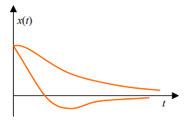
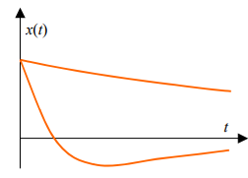
Aperiodischer Grenzfall: Kriechfall

δ = ω δ > ω
Stoßdämpfer, Drehspul- Pendeltür
messinstrument

